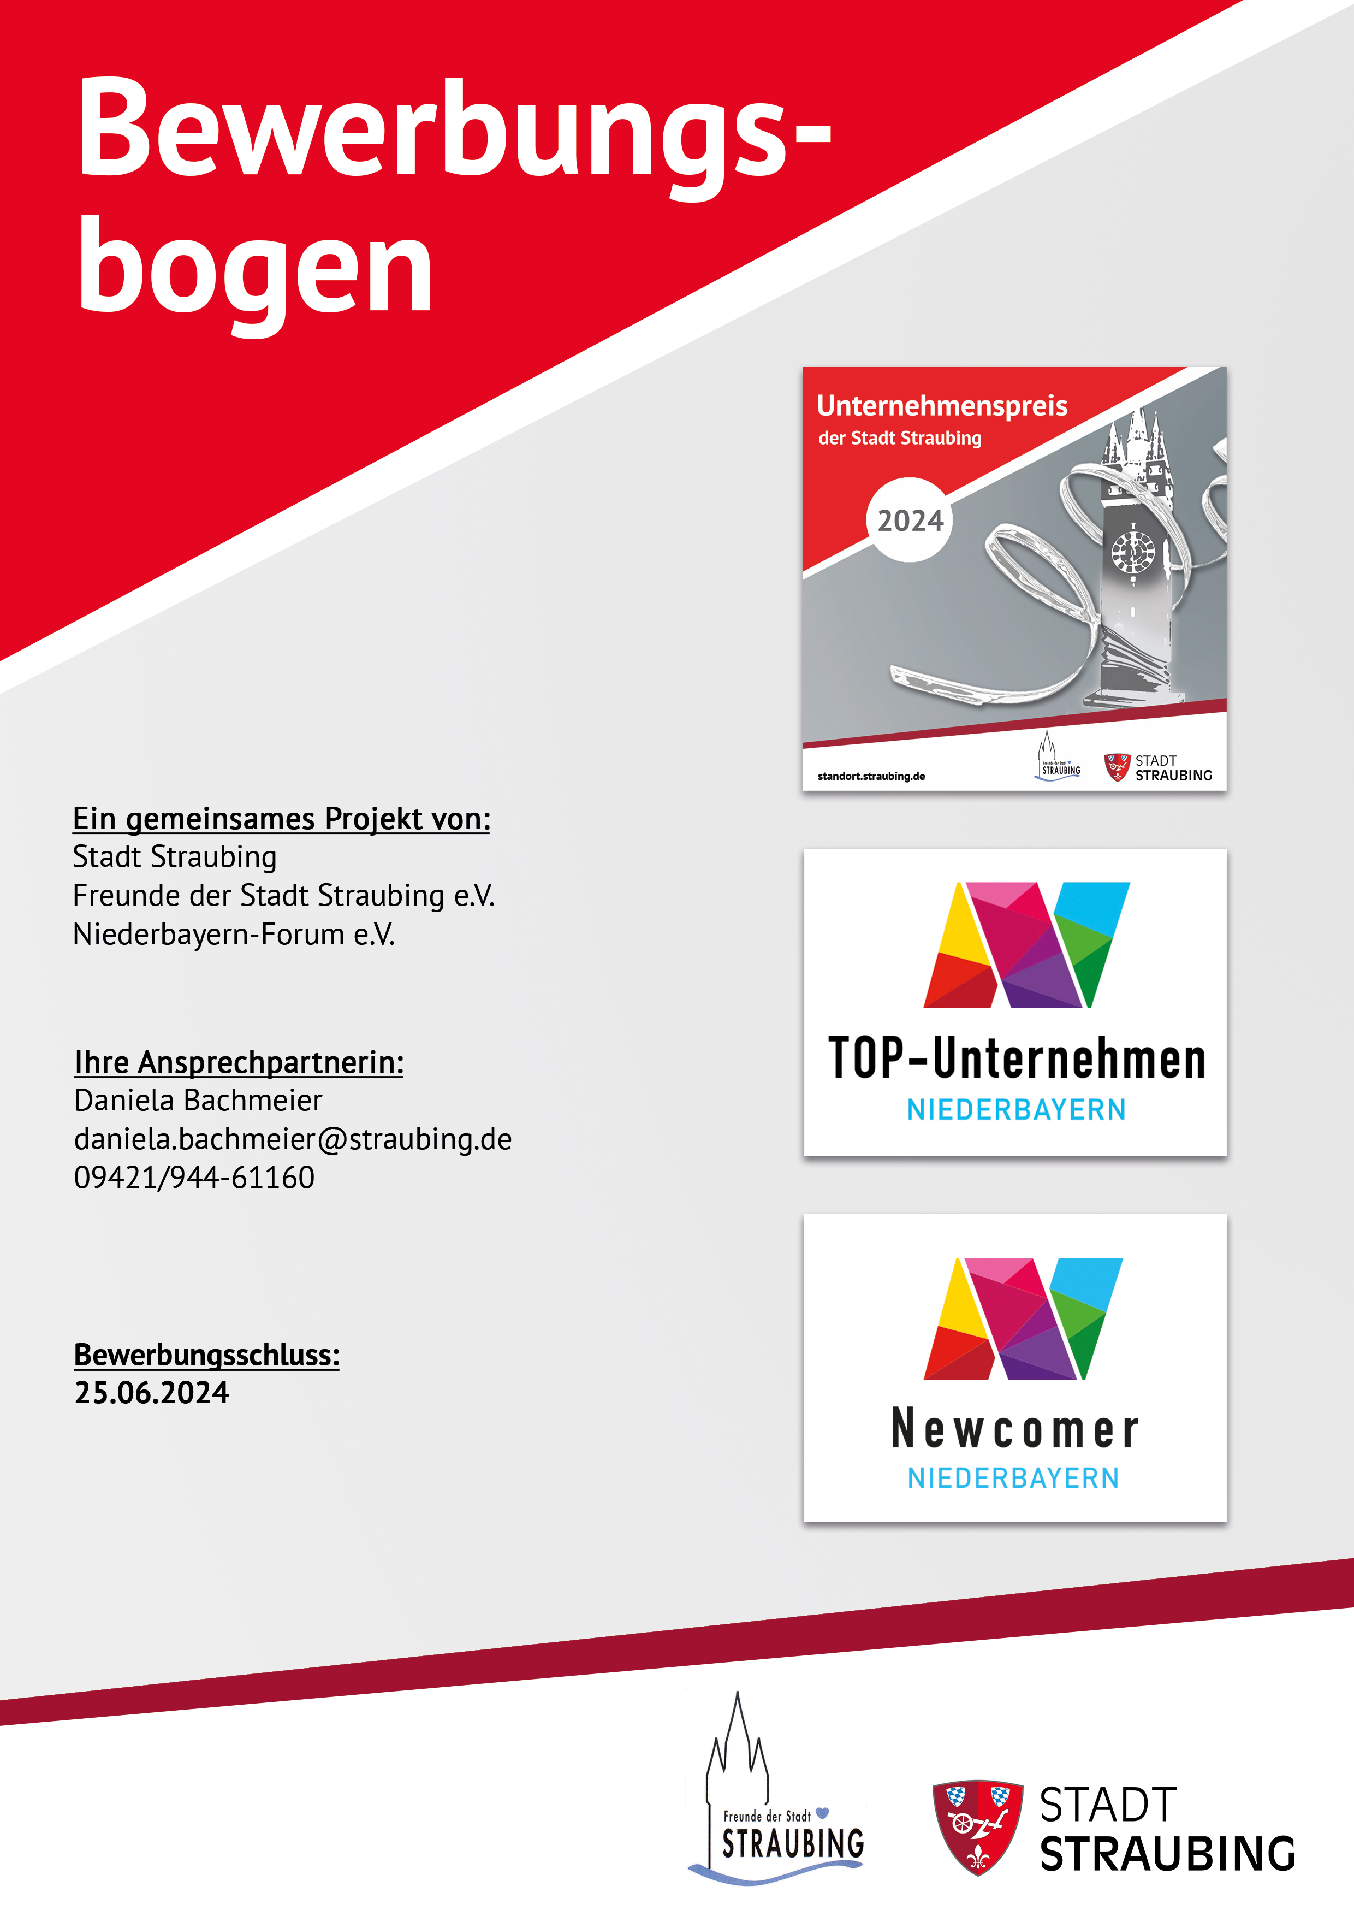

Sehr geehrte Damen und Herren,

bereits zum achten Mal schreiben die Stadt Straubing und der Verein der Freunde der Stadt Straubing in diesem Jahr den Straubinger Unternehmenspreis aus. Diese Auszeichnung würdigt die Verdienste der ortsansässigen Unternehmen als Arbeitgeber und Motor der heimischen Wirtschaft. Good-Practice-Beispielen erfolgreicher, innovativer Unternehmensführung wird mit dem Straubinger Unternehmenspreis die nötige Bühne geschaffen, um als Impulsgeber für die Region zu wirken. Gleichzeitig werden die Auszeichnungen des Bezirks Niederbayern zum TOP-Unternehmen Niederbayern bzw. Newcomer Niederbayern ausgeschrieben.

Beachten Sie bitte folgende Bewerbungsbedingungen:
- Als Preisträger des Straubinger Unternehmenspreises können Sich sich ab dem dritten Jahr nach der Auszeichnung erneut darum bewerben.
- Eine Bewerbung zum TOP-Unternehmen Niederbayern ist nur möglich, wenn Sie in den Vorjahren bereits mit dem Straubinger Unternehmenspreis ausgezeichnet wurden.
- Die Bewerbung zum Newcomer Niederbayern ist möglich, wenn Sie sich im Zeitraum von 01.01.2020 bis 31.03.2024 mit einem vielversprechenden, innovativen und überzeugenden Firmenkonzept selbstständig gemacht haben, für sich und andere Arbeitsplätze schaffen und somit zur Wettbewerbsfähigkeit Niederbayerns einen wertvollen Beitrag leisten.
- Sie können sich um mehrere Auszeichnung gleichzeitig bewerben, allerdings kann pro Unternehmen nur eine Auszeichnung pro Jahr verliehen werden.

Zur Bewerbung füllen Sie bitte diesen Fragebogen aus, vermerken auf Seite 3, um welche/n Preis/e Sie sich bewerben und senden ihn an wirtschaftsfoerderung@straubing.de. Formulieren Sie Ihre Antworten bitte möglichst prägnant, vermeiden Sie allgemeingültige Aussagen und fügen Sie der Bewerbung darüber hinaus keine zusätzlichen Anlagen bei.

Bewerbungsschluss für alle drei Auszeichnungen ist der 25.06.2024.

Wir danken Ihnen ganz herzlich für Ihre Bewerbung und wünschen Ihnen viel Erfolg!

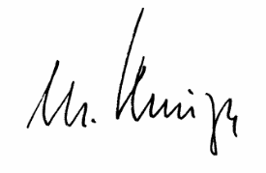
Markus Pannermayr Dr. Martin Kreuzer
Oberbürgermeister 1. Vorsitzender
Freunde der Stadt Straubing e. V.

Angaben zum Unternehmen
Firma:
Straße:
PLZ, Ort:
Homepage:
Branche:
Gründungsjahr:
Mitarbeiterzahl (vollzeitäquivalent):
Unternehmensleitung
Name, Vorname:
Telefon-Nummer:
E-Mail-Adresse:
Ansprechpartner*in für den Fragebogen
Name, Vorname:
Funktion im Unternehmen:
Telefon-Nummer:
E-Mail-Adresse:
Handelt es sich bei Ihrem Betrieb um eine (un-)selbständige Zweigstelle?
Nein
Ja, Name und Sitz der Muttergesellschaft:
Falls ja, bitte in den Handlungsfeldern B und C nur diejenigen Maßnahmen und Leistungen angeben, die sich auf den Standort Straubing beziehen!
Bewerbung um
Straubinger Unternehmenspreis
TOP-Unternehmen Niederbayern
(Voraussetzung: Sie haben den Straubinger Unternehmenspreis zu einem früheren Zeitpunkt bereits erhalten.)
Newcomer Niederbayern
(Voraussetzung: Unternehmensgründung oder Unternehmensnachfolge im Zeitraum zwischen 01.01.2020 und 31.03.2024)
Handlungsfelder
A) Das Unternehmen und sein wirtschaftlicher Erfolg

A1 | Kurzvorstellung Ihres Unternehmens (Geschäftsidee, Branche, Produkte bzw. Dienstleistungen, Kunden):
Ihre Antwort:

A2 | Umsatzentwicklung der letzen Jahre:
Umsatz 2020 | Umsatz 2021 | Umsatz 2022 | Umsatz 2023

A2.1 | Nur bei (un-)selbständigen Zweigstellen zusätzlich:  Umsatzentwicklung am Standort Straubing:
Umsatz 2020 | Umsatz 2021 | Umsatz 2022 | Umsatz 2023

A3 | Beschäftigtenentwicklung der letzten Jahre:
Mitarbeiter*innen  2020 | Mitarbeiter*innen 2021 | Mitarbeiter*innen 2022 | Mitarbeiter*innen  2023

A3.1 | Nur bei (un-)selbständigen Zweigstellen zusätzlich:  Beschäftigtenentwicklung am Standort Straubing:
Mitarbeiter*innen  2020 | Mitarbeiter*innen 2021 | Mitarbeiter*innen 2022 | Mitarbeiter*innen  2023

A4 | Worauf gründet Ihr Unternehmenserfolg? Worin sehen Sie den wesentlichen Unterschied zu Ihren Mitbewerbern? Welche Alleinstellungsmerkmale zeichnen Ihr Unternehmen aus?
Ihre Antwort:

A5 | Bestehen Kooperationen mit Hochschulen oder Forschungseinrichtungen vor Ort oder sehen Sie mögliche Anknüpfungspunkte?
Ihre Antwort:
☐ TUM Campus Straubing; Fachbereich
☐ TH Deggendorf, Fachbereich
☐ OTH Regensburg, Fachbereich
☐ HAW Landshut, Fachbereich
☐ Universität Passau, Fachbereich
☐ Andere:
☐ Nein, in unserer Branche nicht möglich.

A6 | Welche Maßnahmen haben Sie eingeleitet, um Ihr Geschäftsmodell an aktuelle und künftige Entwicklungen (Digitalisierung, Online-Handel, technologischer Wandel, Ressourcenknappheit etc.) anzupassen?
Ihre Antwort:

A7 | Welche Zukunftsvisionen haben Sie für Ihr Unternehmen? Welche Unternehmensstrategie verfolgen Sie? Wo sehen Sie Ihr Unternehmen in fünf bis zehn Jahren?
Ihre Antwort:

A8 | Wie stärken Sie Ihre betriebliche Resilienz angesichts der zahlreichen aktuellen Herausforderungen wie politische Konflikte, Dekarbonisierung, Preisentwicklung, Lieferproblematik u. v. m.?
Ihre Antwort:

A9 | Welche Vorkehrungen haben Sie getroffen, um die Sicherheit Ihrer betrieblichen Daten zu gewährleisten? Haben Sie bereits ein Managementsystem für Informationssichterheit implementiert, z. B. nach ISO Norm 27001?
Ihre Antwort:

B) Das Unternehmen und seine Mitarbeiter*innen
B1 | Die Mitarbeiter*innen
B1.1 | Welche Maßnahmen ergreifen Sie, um auch in den kommenden Jahren Ihren Fachkräftebedarf decken zu können?
Ihre Antwort:
☐ Angebot von Praktikumstellen ☐ Kooperation mit Schulen
☐ Betriebseigene Ausbildung ☐ Fort- und Weiterbildungsangebote
☐ Überregionale Stellenausschreibungen ☐ Headhunter
☐ Mitarbeiterwerbung über soziale Medien ☐ Unterstützung bei der Wohnungssuche
☐ Umfangreiche Onboardingmaßnamen, z. B.:
☐ Umfangreiche Sozialleistungen, z. B.:
☐ Sonstiges:
B1.2 | Können Sie uns Auskunft geben zur durchschnittlichen Dauer der Betriebszugehörigkeit bzw. zur Fluktuationsquote?
Ihre Antwort:

B1.3 | Welche Arbeits(-zeit-)modelle finden sich in Ihrem Betrieb, um Ihren Mitarbeiter*innen – unter Berücksichtigung der Betriebsabläufe – flexibles Arbeiten zu ermöglichen?
Ihre Antwort:
☐ Gleitzeit ☐ Teilzeit ☐ Vertrauensarbeitszeit
☐ Homeoffice / Remote Work ☐ Jobsharing ☐ Arbeitszeitkonto
☐ Sonstiges:
B1.4 | Wie äußert sich darüber hinaus die Familienfreundlichkeit Ihres Unternehmens?
Ihre Antwort:
☐ Kosten-Übernahme/-Beteiligung Kinderbetreuung
☐ Betriebliche Kinderbetreuung
☐ Teilzeitfreundliche Terminabsprachen
☐ Vermittlung Kinderbetreuung für betriebliche (Abend-) Termine
☐ Betriebliche Ferienangebote
☐ Sonderurlaub für Kinderbetreuung oder Betreuung pflegebedürftiger Angehöriger
☐ Sonstiges:
B1.5 | Gibt es spezielle Maßnahmen zur Mitarbeitermotivation bzw. Mitarbeiterbindung?
Ihre Antwort:
☐ Klare Zuständigkeiten
☐ Persönliche Entwicklungsgespräche
☐ Fort- / Weiterbildungen
☐ Finanzielle Unterstützung für Sport- / Gesundheitsangebote
☐ Gemeinsame Aktivitäten
☐ Sonderzuwendungen / Gewinnbeteiligung
☐ Sonstiges:
B1.6 | Wie bereiten Sie Ihre Mitarbeiter*innen auf die Übernahme weiterführender Tätigkeiten bzw. auf die Übernahme von Führungsfunktionen vor?
Ihre Antwort:
☐ Feedbackgespräche
☐ Übertragung verantwortungsvoller Aufgaben
☐ Seminar-Angebote
☐ Coaching-Angebote
☐ Sonstiges:
B1.7 | Haben Sie ein betriebliches Gesundheitsmanagement bzw. Angebote zur betrieblichen Gesundheitsvorsorge?
Ihre Antwort:

B2 | Die Auszubildenden
B2.1 | Bilden Sie in Ihrem Unternehmen (bei un-/selbständigen Zweigstellen: am Standort Straubing) Fachkräfte aus?  Wenn ja, seit wann und in welchen Berufen?  Falls Sie keine Auszubildenden beschäftigen, bitte mit Frage C1 fortfahren!
Ihre Antwort:

B2.2 | Wie viele Auszubildende beschäftig(t)en Sie in den Jahren 2021-2024 jeweils bzw. seit Unternehmensgründung insgesamt am Standort Straubing?
2021 | 2022 | 2023 | 2024 | Seit Gründung

B2.3 | Welche Zusatzangebote machen Sie, um junge Menschen in ihrer Ausbildung zu fördern? Wodurch zeichnet sich Ihre Ausbildungsarbeit insbesondere aus?
Ihre Antwort:

B2.4 | Wie viele Ihrer Auszubildenden der letzten fünf Jahre haben Sie nach den Prüfungen übernommen (in %)?  Falls ≠ 100 %: Aus welchen Gründen haben Sie die Auszubildenden nicht übernommen?
Ihre Antwort:

C) Das Unternehmen und seine ökologische und gesellschaftliche Verantwortung
C1 | Verfügen Sie über ein betriebliches Umweltmanagementsystem?
Ihre Antwort:
☐Ja, und zwar
☐ EU-Öko-Audit (EMAS)
☐ ISO 14001
☐ Ökoprofit
☐ Sonstiges
☐ Nein
C2 | Inwiefern ist Nachhaltigkeit ein Thema in Ihrem Betrieb? Haben Sie bereits ein Nachhaltigkeitsaudit durchgeführt?
Ihre Antwort:

C3 | In welcher Form engagiert sich Ihr Unternehmen über die gesetzlichen Anforderungen hinaus für den Klimaschutz?
Ihre Antwort:

C4 | Welchen Beitrag leistet Ihr Unternehmen für eine sozial gerechtere Gesellschaft? Unterstützen Sie bspw. gemeinnützige Einrichtungen oder Aktionen?
Ihre Antwort:

C5 | Bemühen Sie sich in Ihrem Unternehmen um die Integration von auf dem Arbeitsmarkt benachteiligten Personen? Bieten Sie spezielle Integrationsmaßnahmen an, insbesondere auch für Personen mit Migrationshintergrund?
Ihre Antwort:

C6 | In welcher Form versuchen Sie, regionale Wirtschaftskreisläufe und damit unsere Heimat zu stärken?
Ihre Antwort:
☐ Einsatz regionaler Produkte und Rohstoffe
☐ Auftragsvergaben an regionale Unternehmen
☐ Kooperationen mit heimischen Partnern in folgenden Bereichen:
☐ Sonstiges:

Hier haben Sie die Möglichkeit, bei Bedarf wichtige Anmerkungen zu ergänzen:
Ihre Antwort:

Mit meiner Unterschrift bestätige ich die Richtigkeit der Angaben. Ich erkenne darüber hinaus die Entscheidung der Jury an und nehme zur Kenntnis, dass der Rechtsweg ausgeschlossen ist.

Ort, Datum Unterschrift und Firmenstempel

Ich erkläre, dass ich das angefügte Informationsblatt zur Erhebung personenbezogener Daten gelesen und verstanden habe und stimme mit meiner Unterschrift den darin enthaltenen Bestimmungen zu.

Ort, Datum Unterschrift und Firmenstempel

Stadt Straubing
Förderung der Wirtschaft und des Wissenschaftsstandortes
Leihhausgasse 2
94315 Straubing E-Mail: wifoe@straubing.de

Informationspflicht zur
Erhebung von Daten bei der betroffenen Person nach
Art.13 Datenschutzgrundverordnung (DSGVO) zur
Bewerbung um den Straubinger Unternehmenspreis bzw. die Auszeichnungen TOP-Unternehmen Niederbayern und Newcomer Niederbayern

1. Bezeichnung der Verarbeitungstätigkeit

Vergabe des Straubinger Unternehmenspreises, der Auszeichnungen TOP-Unternehmen Niederbayern und Newcomer Niederbayern

2. Name und Kontaktdaten des Verantwortlichen

Stadt Straubing
Förderung der Wirtschaft und des Wissenschaftsstandortes
Leihausgasse 2
94315 Straubing
Telefon: 09421/944-61160
E-Mail: wifoe@straubing.de

3. Kontaktdaten des Datenschutzbeauftragten

Stadt Straubing
Theresienplatz 2
94315 Straubing
Telefon: 09421/94460182
E-Mail: datenschutz@straubing.de

4. Zwecke und Rechtsgrundlagen der Datenverarbeitung

Die Stadt Straubing hat Daten von Ihnen zum Zwecke der Vergabe des Straubinger Unternehmenspreises bzw. der Auszeichnungen TOP-Unternehmen Niederbayern und Newcomer Niederbayern erfasst.

Ihre Daten werden auf Grundlage von Art. 6 Abs. 1 Buchstabe f verarbeitet.

5. Empfänger oder Kategorien von Empfängern der personenbezogenen Daten

- Förderung der Wirtschaft und des Wissenschaftsstandortes, Stadt Straubing
- Mitglieder der Jury zur Vergabe des Straubinger Unternehmenspreises und der Auszeichnungen TOP-Unternehmen Niederbayern und Newcomer Niederbayern

6. Dauer der Speicherung der personenbezogenen Daten

Ihre personenbezogenen Daten werden bis auf Widerruf gespeichert.

7. Betroffenenrechte

Nach der Datenschutz-Grundverordnung stehen Ihnen folgende Rechte zu:

Werden Ihre personenbezogenen Daten verarbeitet, so haben Sie das Recht Auskunft über die zu Ihrer Person gespeicherten Daten zu erhalten (Art. 15 DSGVO).

Sollten unrichtige personenbezogene Daten verarbeitet werden, steht Ihnen ein Recht auf Berichtigung zu
(Art. 16 DSGVO).

Liegen die gesetzlichen Voraussetzungen vor, so können Sie die Löschung oder Einschränkung der Verarbeitung verlangen sowie Widerspruch gegen die Verarbeitung einlegen (Art. 17, 18 und 21 DSGVO).

Wenn Sie in die Datenverarbeitung eingewilligt haben oder ein Vertrag zur Datenverarbeitung besteht und die Datenverarbeitung mithilfe automatisierter Verfahren durchgeführt wird, steht Ihnen gegebenenfalls ein Recht auf Datenübertragbarkeit zu (Art. 20 DSGVO).

Sollten Sie von Ihren oben genannten Rechten Gebrauch machen, prüft die öffentliche Stelle, ob die gesetzlichen Voraussetzungen hierfür erfüllt sind.

Weiterhin besteht ein Beschwerderecht beim Bayerischen Landesbeauftragten für den Datenschutz.

